**--------------Desarrollo de Sistemas Distribuidos------------**

**TAREA 5:**

Multiplicación de matrices utilizando objetos distribuidos

**Alumno:**

Meza Vargas Brandon David

**Grupo:**

4CV12

**Profesor:**

Pineda Guerrero Carlos

**Desarrollo**

Lo primero que se tuvo que realizar en esta práctica número 5 fue la creación de una máquina virtual en Azure con Ubuntu que será el nodo 0 de nuestra topología, a continuación, se muestran los pasos y capturas de la creación de la primera máquina virtual.

Lo primero que se tiene que hacer es acceder a este link <https://azure.microsoft.com/es-mx/get-started/azure-portal/> e iniciar sesión, una vez con nuestra sesión iniciada tendremos lo siguiente:

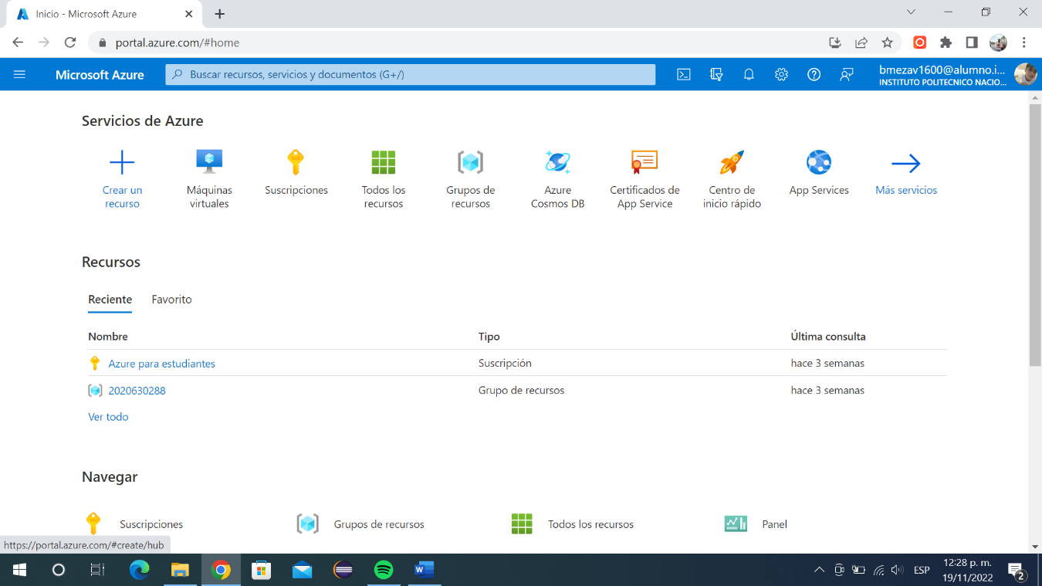

Imagen . Portal Azure

A partir de aquí nos iremos al apartado que dice “Máquinas virtuales” y se nos redirigirá a la siguiente pantalla que se muestra en la imagen 2.

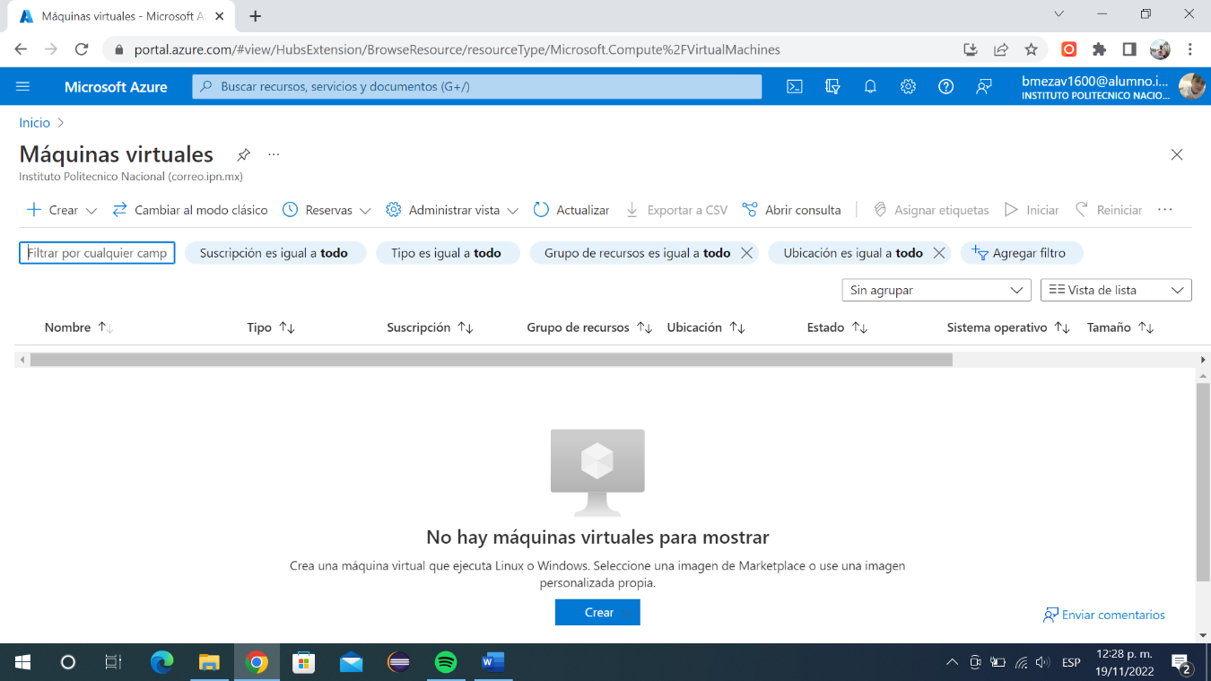

Imagen . Máquinas virtuales

En esta pantalla daremos click en crear y se nos desplegará el menú que vemos en la imagen 3.

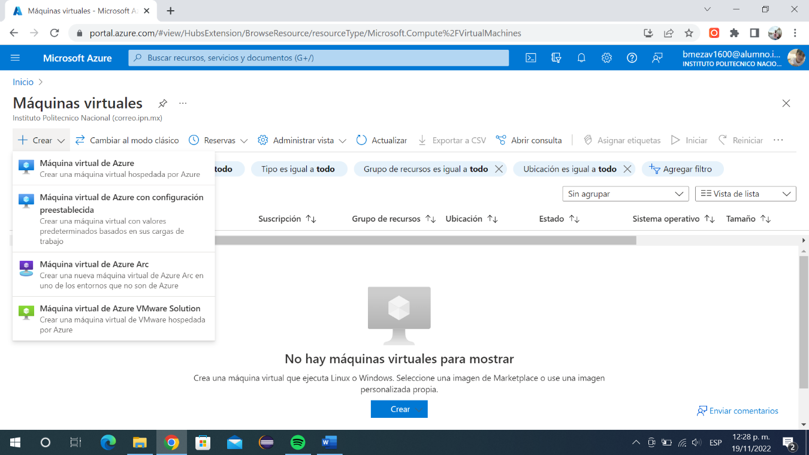

Imagen . Menú de máquinas virtuales

Seleccionamos la primera opción del menú “Máquina virtual de Azure” y se nos mostrará lo siguiente que se ve en la imagen 4, donde procederemos a llenar la información que se solicita.

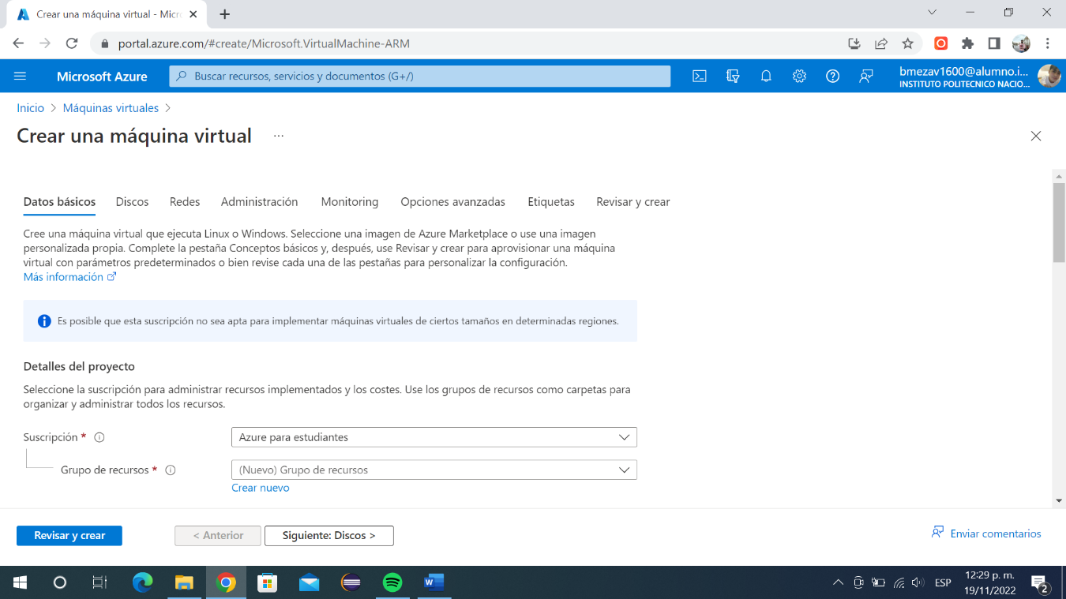

Imagen . Datos básicos de máquina virtual.

En las imágenes 5, 6 y 7 podemos ver los datos básicos ya llenados.

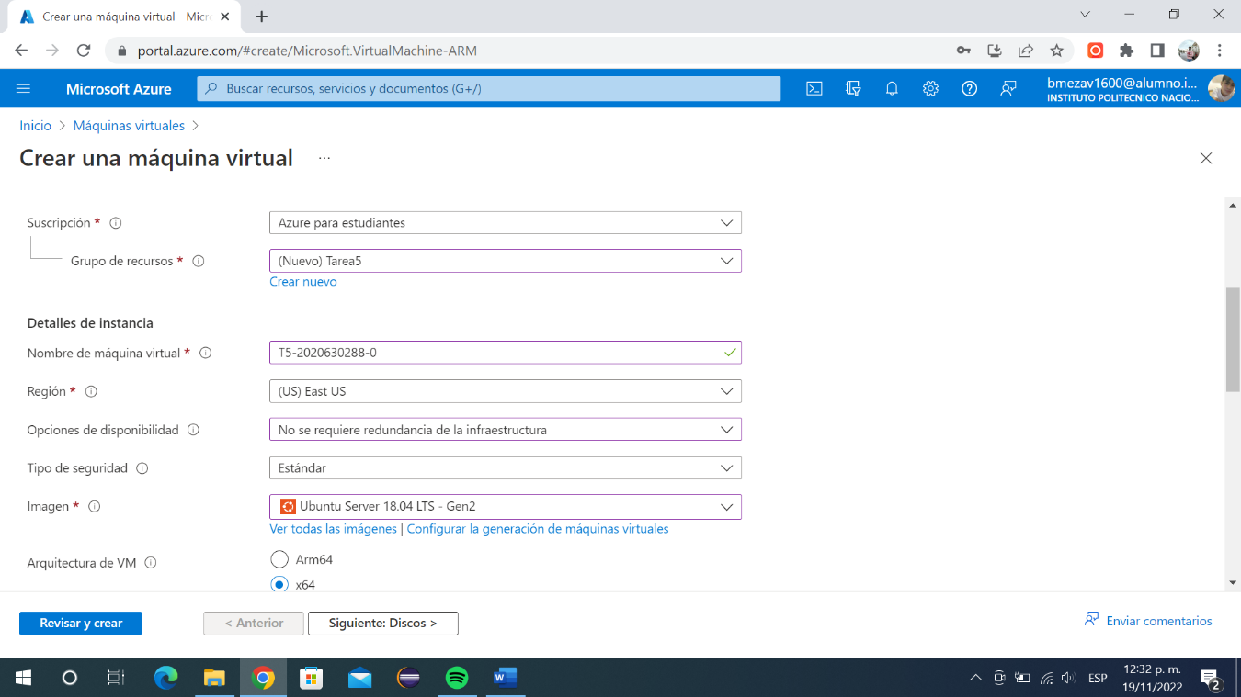

Imagen . Datos básicos.

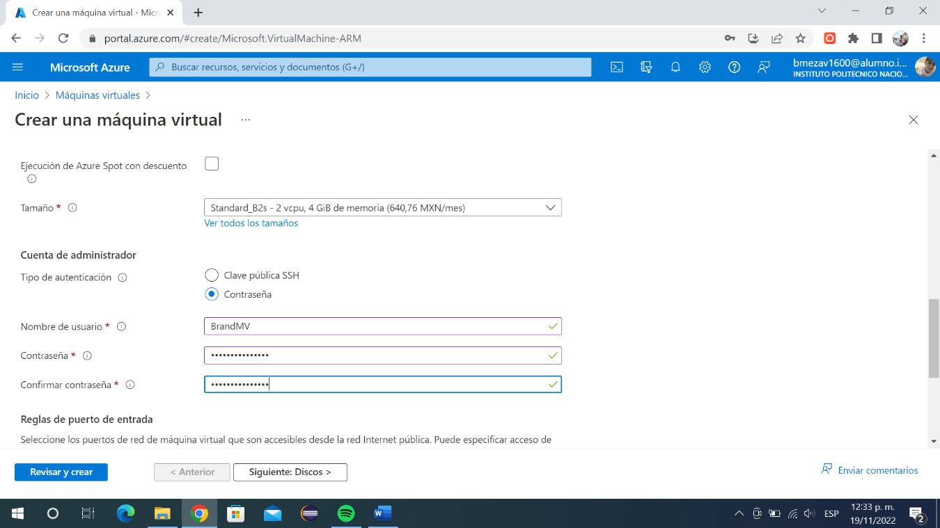

Imagen . Datos básicos.

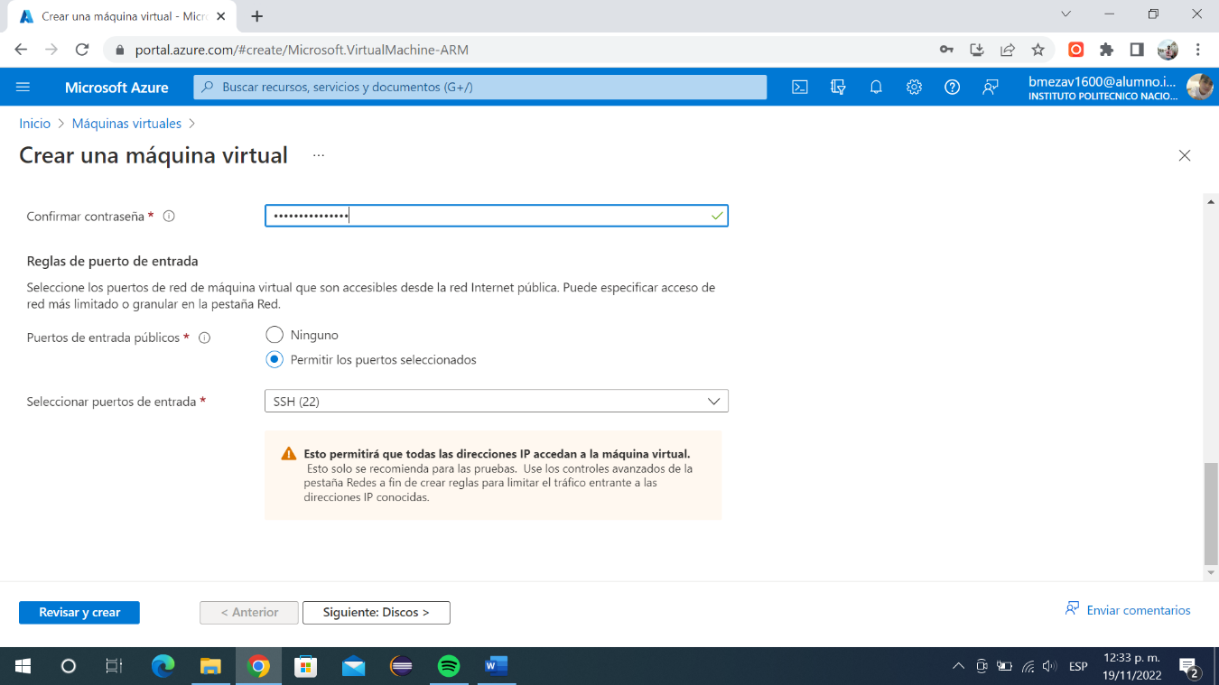

Imagen . Datos básicos.

Posterior a esto debemos dar clic en Siguiente: Discos donde deberemos seleccionar como tipo de disco el HDD estándar como se ve en la imagen 8.

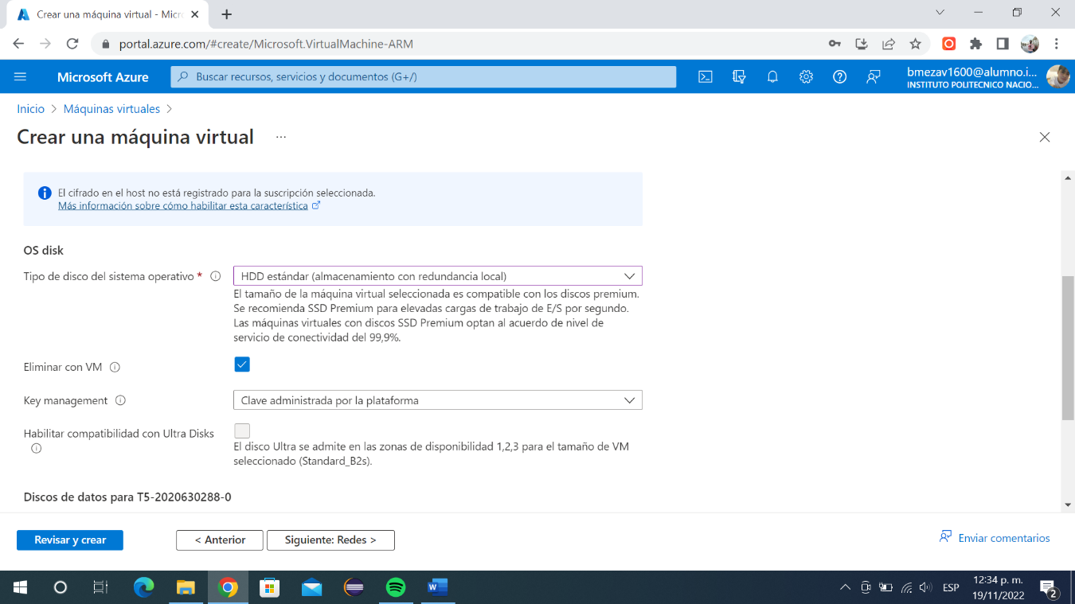

Imagen . Disco

Daremos clic en siguiente Redes y veremos lo siguiente:

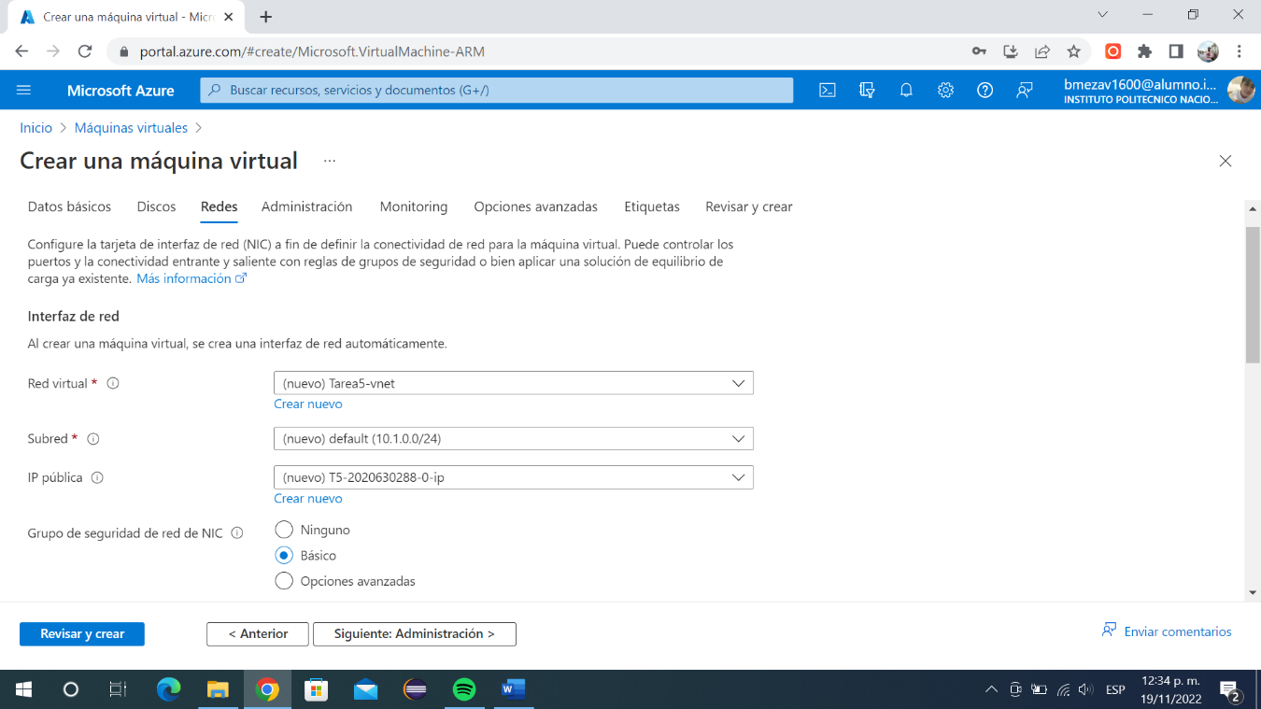

Imagen . Redes

En este apartado daremos clic en siguiente administración para ver lo siguiente que vemos en la imagen 10:

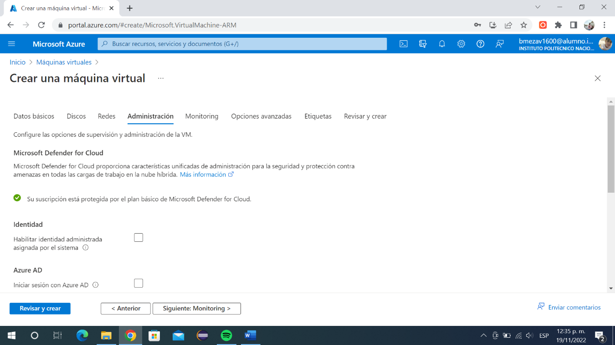

Imagen . Administración

Ahora damos clic en Siguiente Monitoring donde tenemos que poner en “disable” la opción de Boot diagnostics como vemos en la imagen 11.

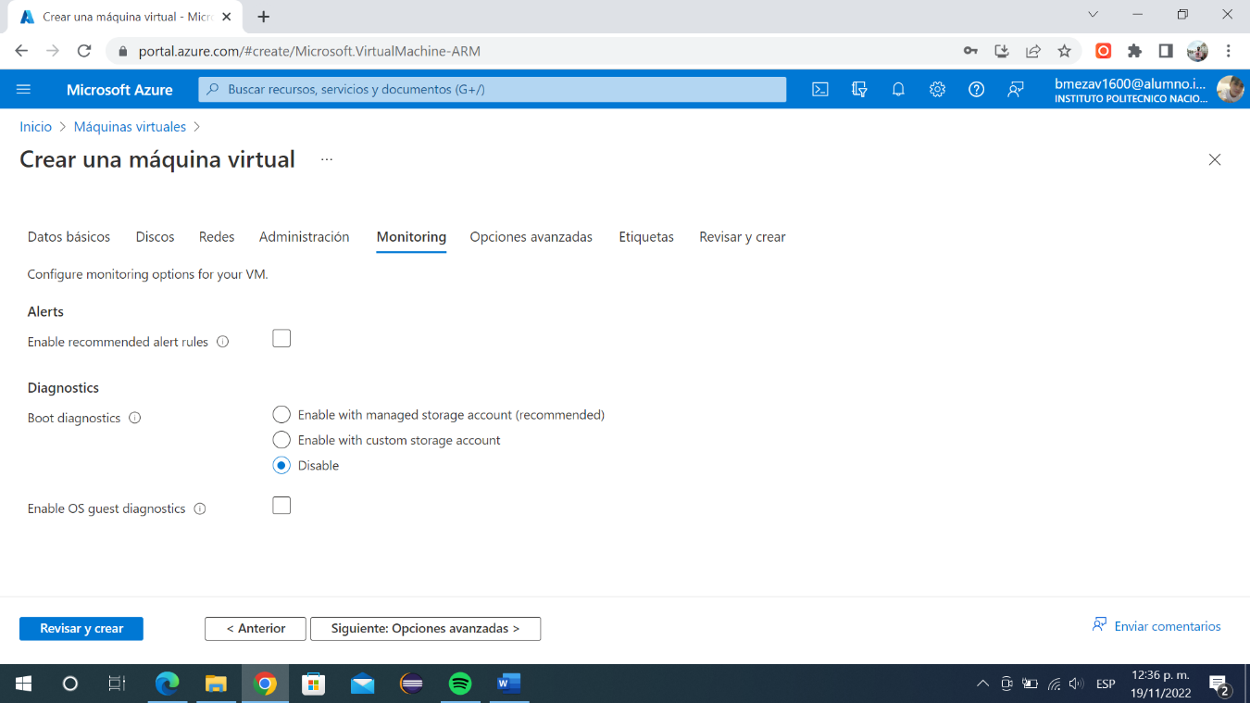

Imagen . Monitoring

Finalmente daremos clic en Revisar y Crear para terminar con la creación de nuestra máquina virtual, haciendo clic veremos un resumen de nuestra máquina virtual.

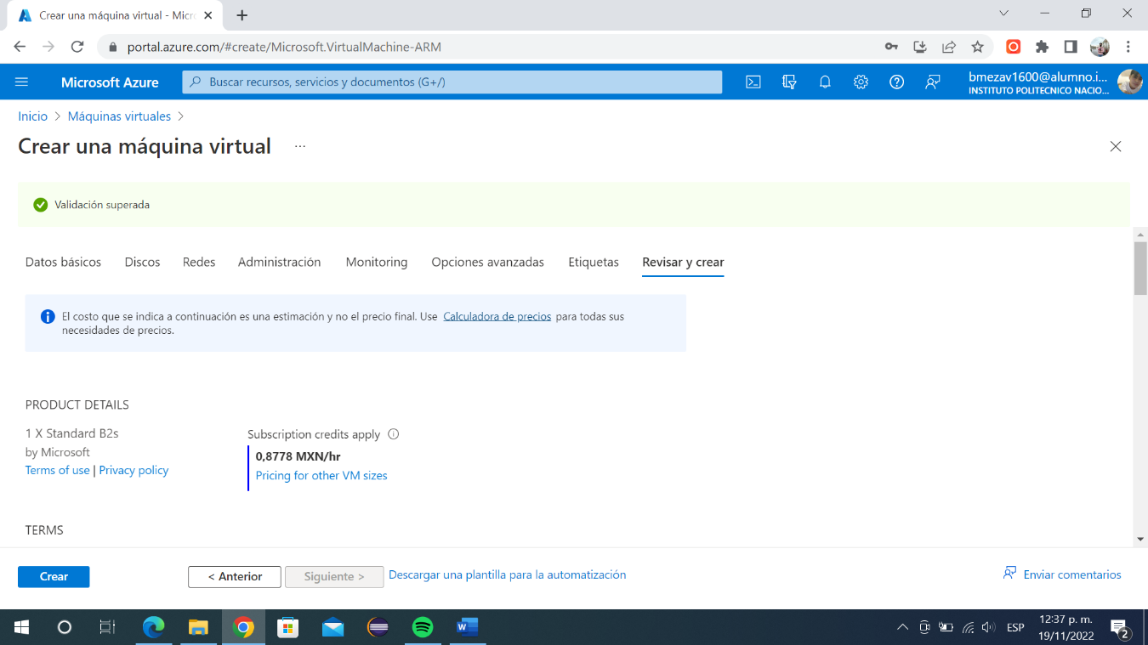

Imagen . Resumen

Una vez revisemos los datos de nuestra máquina virtual procedemos a dar clic en crear.

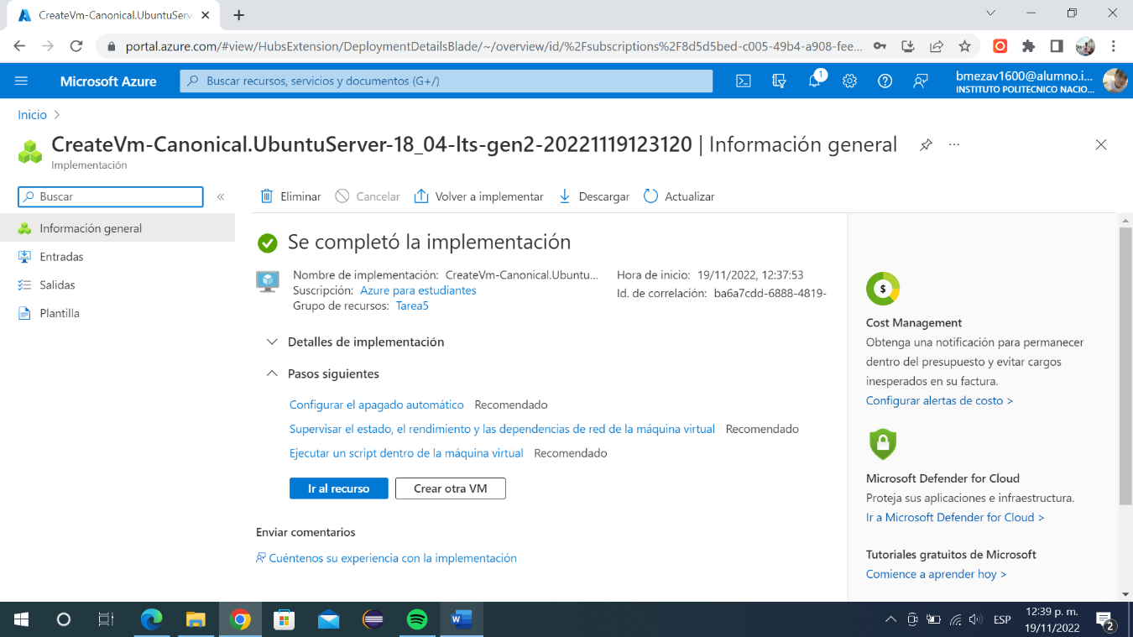

Imagen . Máquina virtual creada

Así es como creamos la máquina virtual y repetimos el procedimiento con las demás máquinas virtuales, en total serán 3 y es importante crearlas en el mismo grupo de recursos, podemos ver las máquinas creadas en la imagen 14.

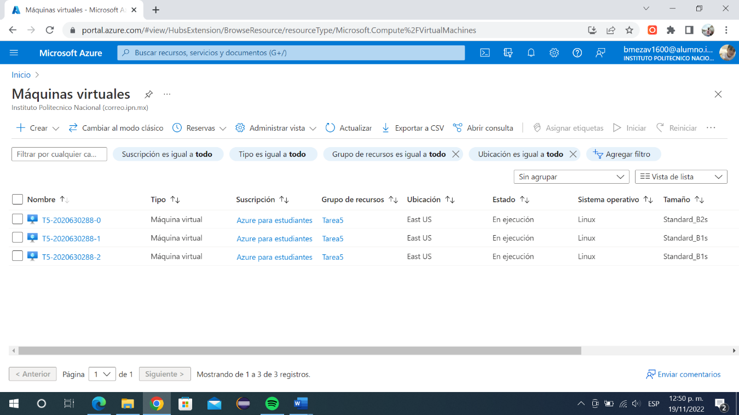

Imagen . Máquinas virtuales creadas.

Una vez creadas, haremos la conexión a cada una de las máquinas por ssh y mandaremos nuestro programa usando sftp como se ve en las siguientes imágenes.

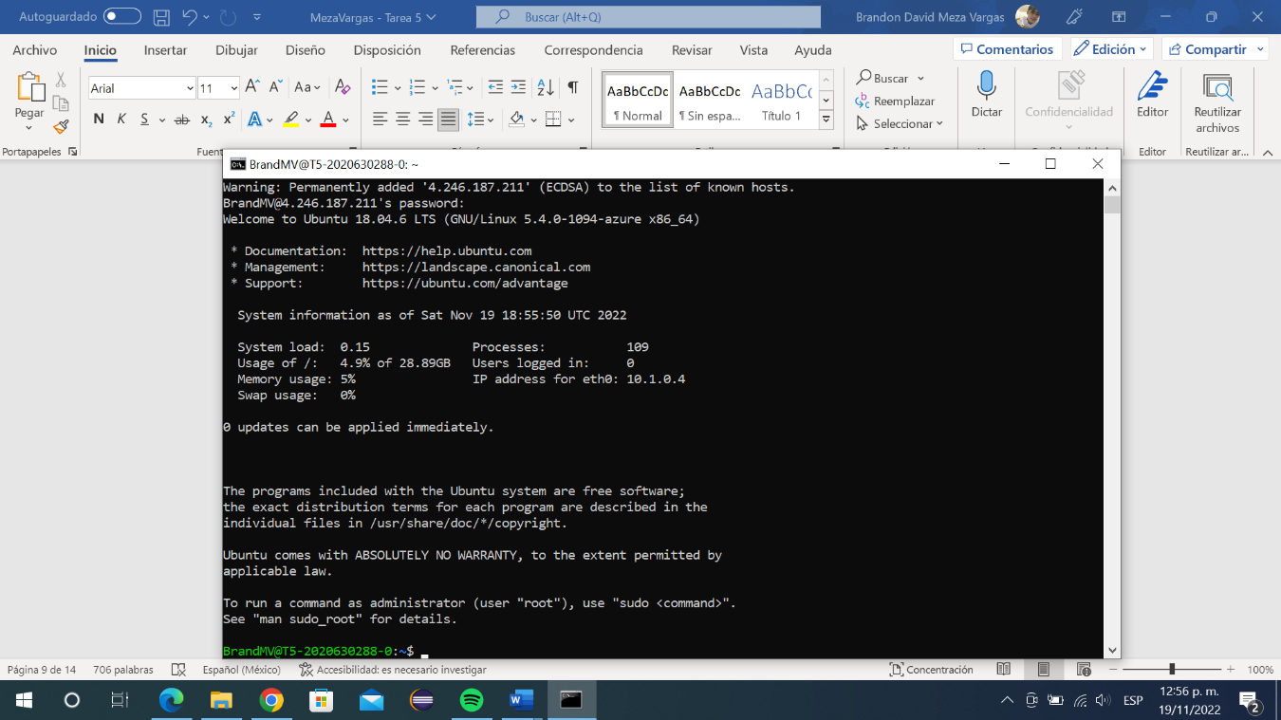

Imagen . Conexión a nodo 0.

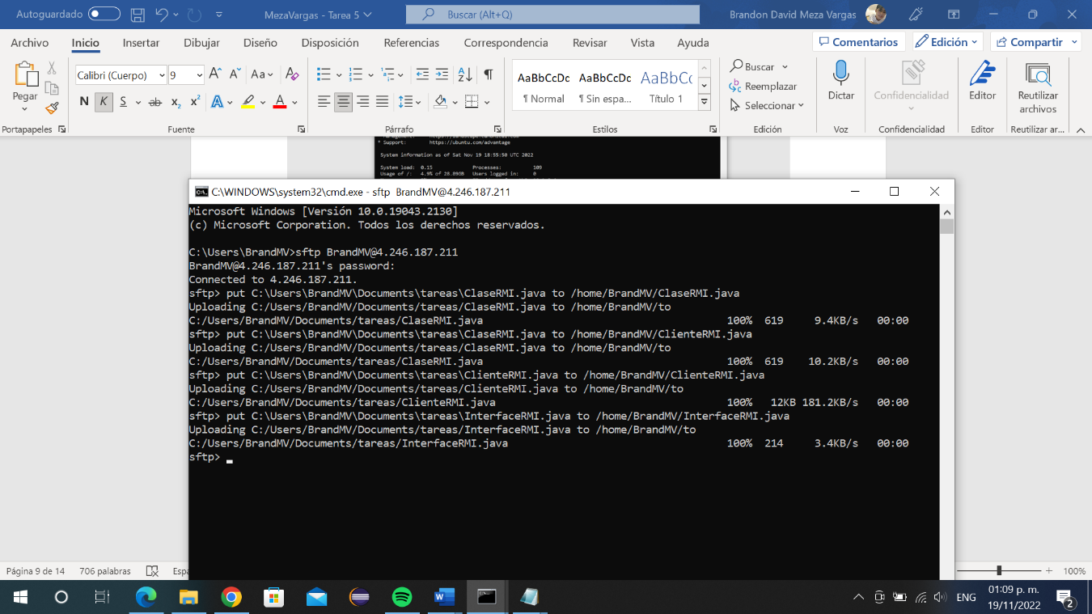

Imagen . Mandando programas al nodo 0.

Antes de comenzar con la ejecución de los programas se debe instalar el jdk y el jre en las máquinas virtuales, estas instalaciones se ven en las siguientes imágenes.

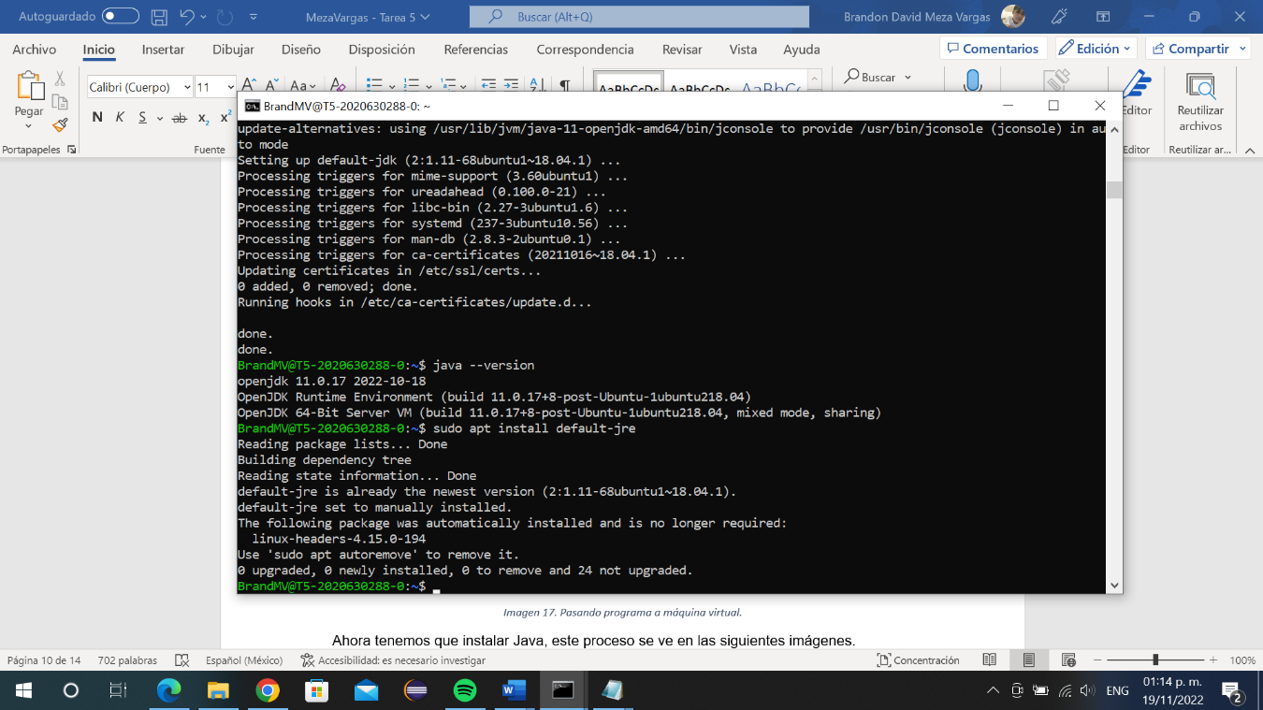

Imagen . Instalando java.

Podemos ver que ya estaba el jre, este procedimiento se va a repetir con todas las máquinas virtuales.

Ahora se procederá a compilar el programa y ejecutarlo, pero antes, como se esta usando RMI modificaremos el programa cliente para colocar en la url las ips privadas de las máquinas para conectarse, las ip privadas de las máquinas que funcionan como servidores se ven en las siguientes imágenes.

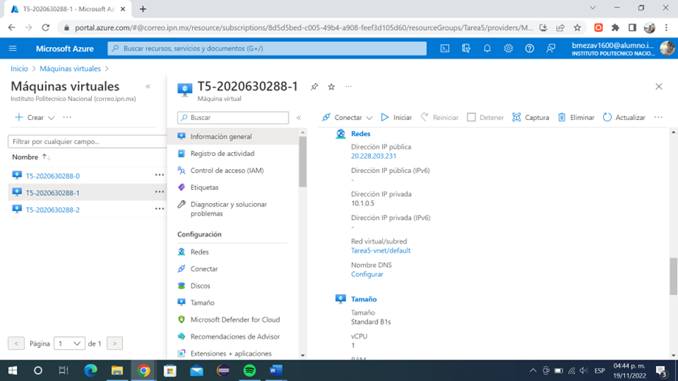

Imagen . Ip privada del servidor 1.

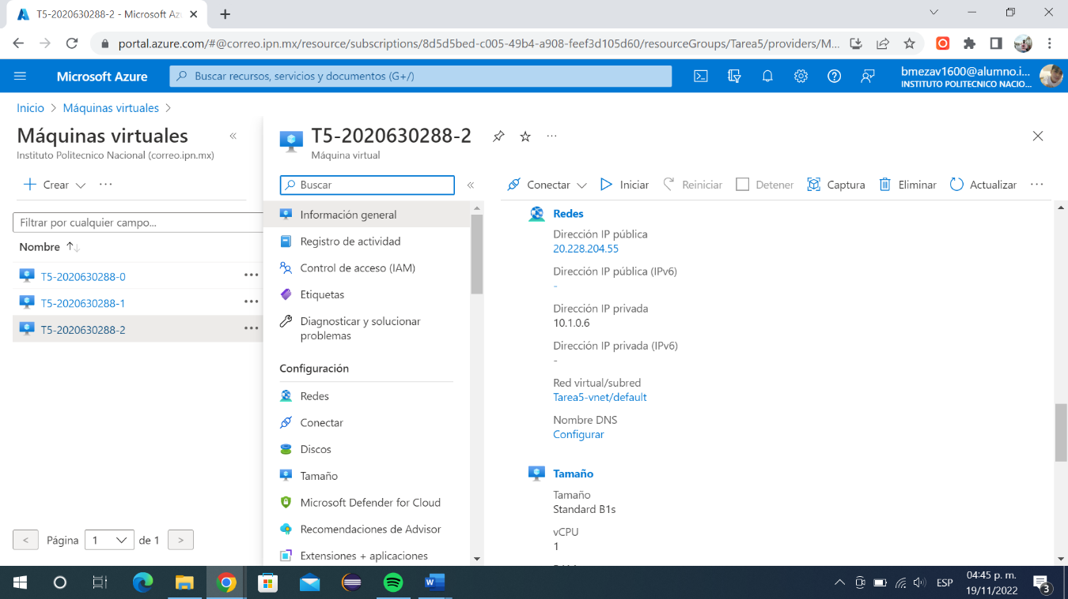

Imagen . Ip privada del servidor 2.

Una vez identificadas estas ips modificaremos el cliente, esta parte del código modificada la podemos ver en la siguiente imagen.

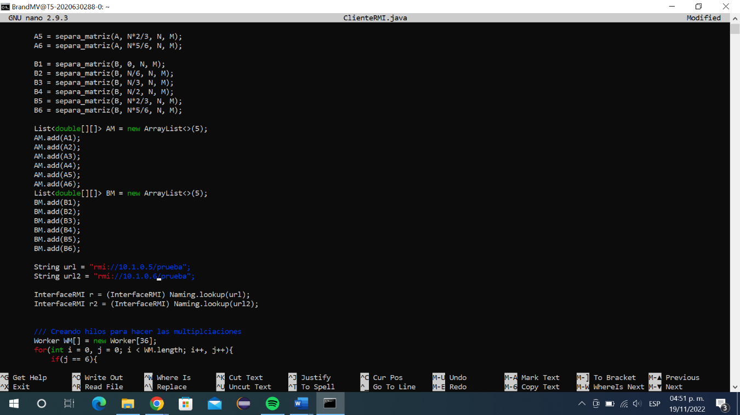

Imagen . Modificando el programa para agregar ips privadas.

Ahora si procedemos a compilar los archivos como se ve en la siguiente imagen:

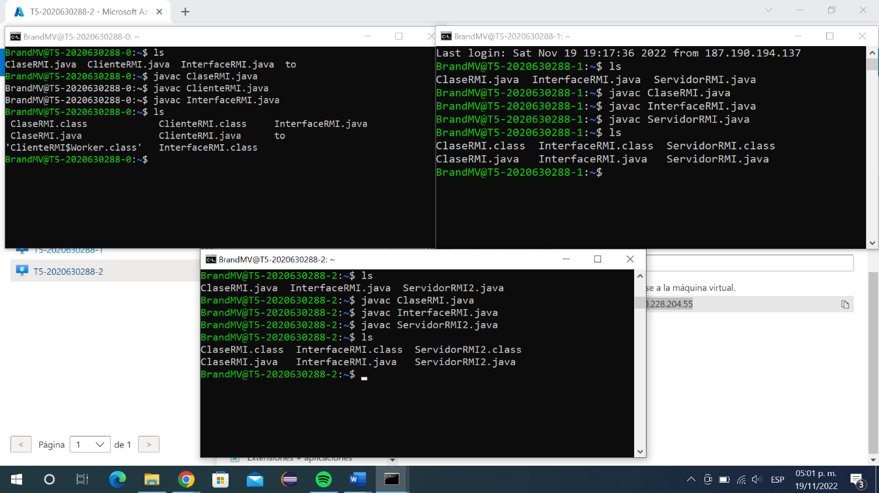

Imagen . Compilando archivos en los nodos

Ahora lo último que tenemos que hacer es ejecutarlo, en los servidores tenemos que empezar el rmiregistry para poder utilizar RMI y ejecutar los servidores, una vez estén en ejecución los servidores ejecutamos el cliente del nodo 0. Los resultados arrojados cuando N = 6 y M = 5 se ven a continuación.

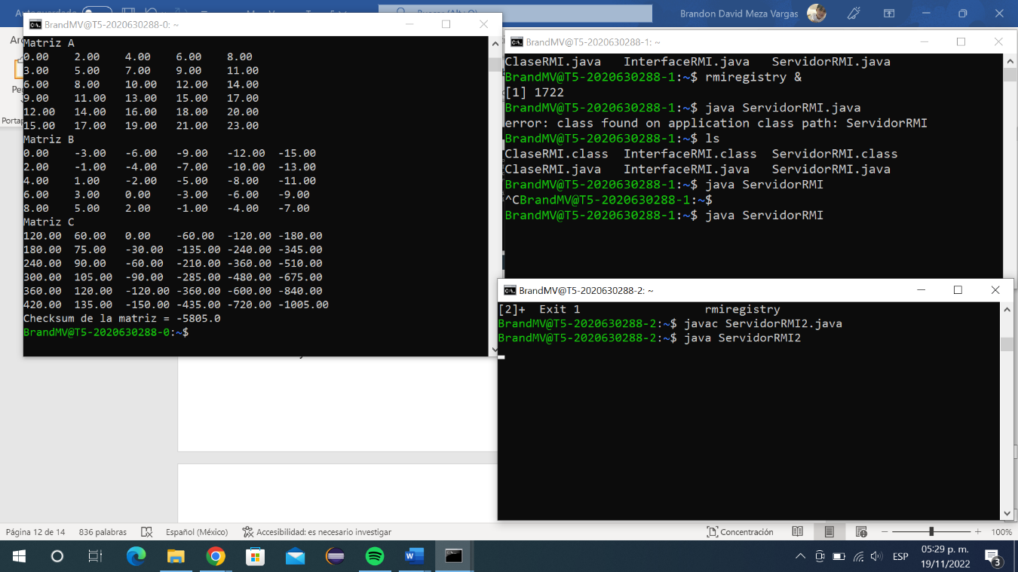

Imagen . Resultado con N = 6 y M = 6

Ahora haremos la ejecución del programa con N = 6000 y M = 5000 donde el resultado solo será el checksum de la matriz C.

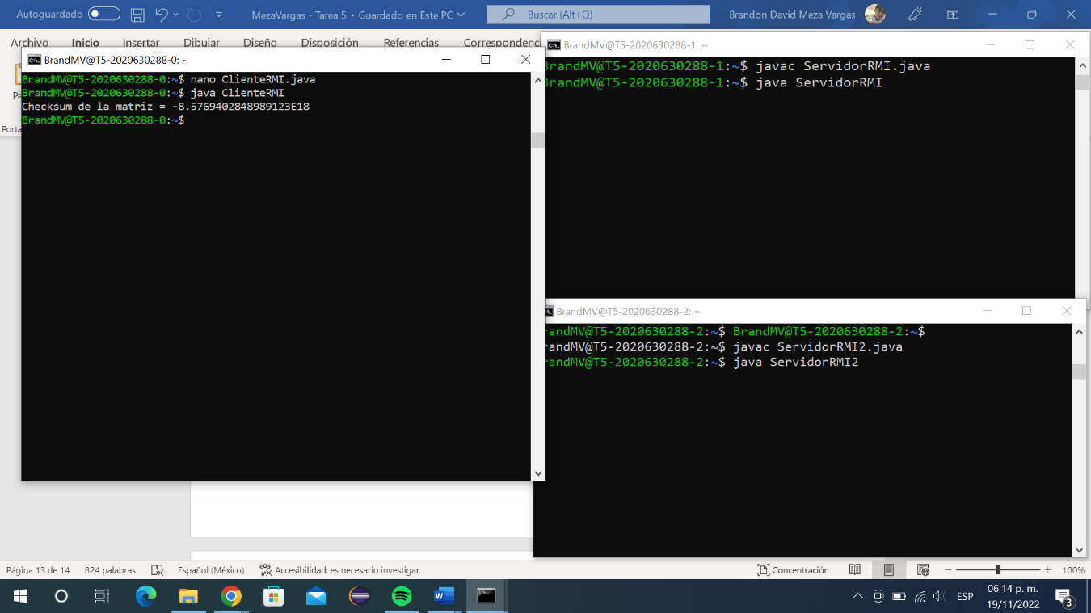

Imagen . Resultado con N = 6000 y M = 5000

**Conclusiones**

Esta práctica fue muy similar a la práctica 3, pues se hizo una multiplicación de matrices, con la diferencia de que en esta práctica se multiplicaron matrices rectangulares.

Gracias a esta práctica implemente RMI en el programa, esto resultó un envió y recibo de mensajes muy sencillo comparado al realizado en la práctica 3. Durante el desarrollo presenté un error que fue la falta de memoria de la máquina del cliente, pero para esto usamos las facilidades que nos ofrece la nube y fue tan fácil como cambiar el tamaño de esta para solucionar este problema.

Puedo concluir que fue una buena práctica para poner a prueba los conocimientos de RMI y seguir practicando con la nube.